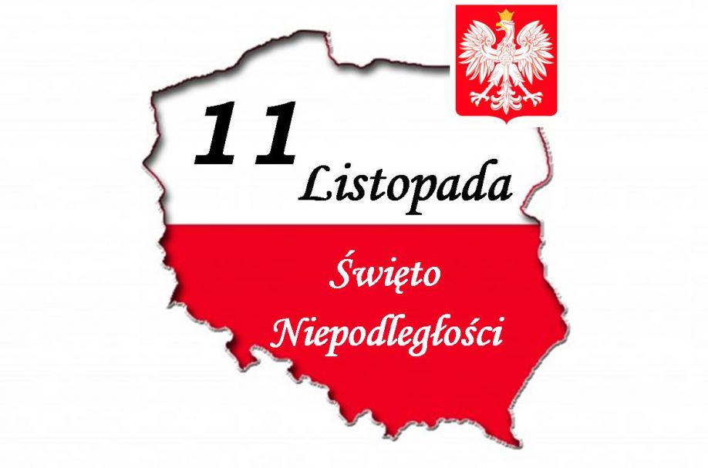

Powiatowy konkurs literacko - plastyczny

„ŚLADAMI HISTORII” – edycja II

Zespół Szkół im. Brata Alojzego Kosiby w Wieliczce zaprasza uczniów szkoły podstawowej do wzięcia udziału w konkursie polegającym na wykonaniu pracy literackiej lub plastycznej dotyczącej wydarzeń w Polsce w latach 1914 – 1989.
Praca literacka może mieć dowolną formę - album, reportaż, biogram, inne oraz zawierać fotografie archiwalne bądź współczesne ilustrujące przedstawione zdarzenie, miejsce lub osobę. Nie może być dłuższa niż 2 strony formatu A4 (czcionka Times New Roman rozmiar 12). Praca plastyczna – technika oraz format dowolne. Przyjmujemy wyłącznie prace indywidualne.
Prace należy składać do 5 listopada 2019 r. do godz. 15.00 (adres szkoły : ul. Piłsudskiego 105) w kopercie z dopiskiem: Konkurs literacko – plastyczny „Śladami historii”. W kopercie należy umieścić wypełnione załączniki nr 1 i 2 (ostatnie strony regulaminu)
Na laureatów czekają atrakcyjne nagrody!!!

Szczegółowe informacje znajdują się w Regulaminie. W razie jakichkolwiek pytań lub wątpliwości prosimy pisać na adres: sladamihistorii@op.pl

ZAPRASZAMY!!!

